**为您导航**

仪表的安装与调试

一．仪表安装 /P1

1.仪表外形尺寸 /P1

2.仪表接线 /P1

3.安装参数含义 /P2

4.仪表安装原则 /P2

5.安装注意事项 /P2

二．仪表调试 /P3

1.按键说明 /P3

2.仪表现场快速标定步骤 /P3

三．技术指标 /P4

其它参数及设置方法

四．参数设置 /P4

仪表特点及保修

五．仪表特点 /P5

六．保修范围及质保 /P5

七．限制说明 /P5

**仪表特点及保修**

**五．仪表特点**

仪表具有安全、清洁、精度高、寿命长、稳定可靠、 安装维护方便等特点，适用酸、碱、盐、 防腐、高温等各种领域。可通过 4~20mA 连接到显示表、PLC 及各种 DCS 系统中，为工业的自 动化运行，提供实时的液位数据。仪表电路从电源部分起就选用高质量的电源元器件， 选择进口 高稳定可靠的器件，完全可以替代同类型国外进口仪表 ;声波智能技术软件可进行智能化回波分 析，无需任何调试及其它的特殊步骤，此技术具有动态思维、动态分析的功能， 使仪表的精度大 大提高，液位精度达到±0.25%，能够抗各种干扰波。非接触式仪表， 不跟液体直接接触，因此故 障率低。仪表提供多种安装方式， 用户完全可以通过本手册进行仪表标定。仪表的所有输入、输 出线均具有防雷、防短路的保护功能。

**六．保修范围及质保**

以下情况不在免费保修范围内：

产品或其部件已超出免费保修期。

因使用环境不符合产品使用要求而导致的硬件故障。

因不良的电源环境或异物进入设备所引起的故障或损坏。

由于未能按使用操作手册上所写的使用方法和注意事项进行操作而造成的故障。

由于不可抵抗力如：雷电、水火灾等自然因素而造成的故障。

擅自拆机修理或越权改装或滥用造成的故障或损坏。

仪表质保期限

保修期限：本公司产品保修期由出厂日期起算十二个月内。

**七．限制说明**

请用户妥善保存保修卡作为保修凭证，遗失不补。

本保修卡解释权限归本公司所有，本公司有权对本卡内容进行修改，恕不事先通知。

**5**

**3.安装参数含义**

**5.安装注意事项**

仪表在室外安装建议加装遮阳板以延长仪表使用寿命。

电线、电缆保护管，要注意密封防止积水。

仪表虽然自身带有防雷器件，但仪表在多雷地区使用时，建议在仪表的进出线端另外安装 专用的防雷装置。

仪表在特别炎热、寒冷的地方使用， 即周围环境温度有可能超出仪表的工作要求时，建议 在液位仪周围加设防高、低温装置。

**二．仪表调试**（仪表在调试过程中不能移动仪表、断电！）

**1.按键说明**

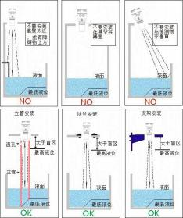**安装方法**：

开敞环境下一般采用支架安装方式，

用仪表自带螺圈固定。或直接在罐顶或

盖子顶部安装位置上开一个直径 60mm

的圆孔，将仪表放入，然后将螺圈自下

而上旋紧。安装必须保证仪表的探头面

与被测液面水平。如右图所示，仪表的

探头发波打到液位后反射回探头，探头

接收到后计算发波到收波的时间，得到



【**SET**】**按** **SET** 大约 3 秒钟，出现 0000，第一个 0 在闪动，将第一个 0 改为 1，再按 OK 键进 入菜单；在设置时，按 SET 取消设置；设置完毕后，按 SET 键退出菜单。

测量空距 H，仪表安装高度 TH 减去测量 空距 H 将得到当前液位 L。仪表量程指仪 表能够测量的距离，安装高度 TH 应小于 量程。仪表盲区指仪表在探头附近无法测 量的区域，最高液位与探头间距应大于盲 区，例盲区为 0.5m，则最高液位与探头间 距必须大于 0.5m。如：量程：6 米，盲区：

0.45 米，实际测量最高液位为：0~5.55 米. 探头发波是个扩散过程，即有方向角，安装 时要注意，否则可能打到池壁的凸起物

或渠道边沿。

**4.仪表安装原则**

探头发射面到最低液位的距离，应小于选购 仪表的量程。

探头发射面到最高液位的距离，应大于选购 仪表的盲区。

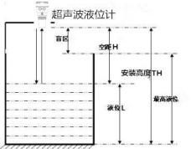【**▲**】： 上翻键和数字键。在菜单中，该键作为菜单的上翻键用，在更改数据时，该键做加法 键用。

【**▼**】：下翻键。在菜单中，该键作为菜单的下翻键用，在更改数据时，该键做减法键用。

【**OK**】**：** 确认键，用于选择菜单或更改数据数据时的移位键。

**2.仪表现场快速标定步骤：**

**修改** **P06（探头高度设置）菜单**

**P06** **菜单为探头安装高度设定，即探头面到池底或罐底之** **间的垂直距离，也叫安装高度，主要作为标定用。设定方法如** **下：按** **SET** **键大约** **3** **秒钟，出现** **0000，第一个** **0** **在闪动，将** **第一个** **0** **按▲键改为** **1，再按** **OK** **进入菜单。按▼键翻至** **P06** **菜单界面，按** **OK** **键确认，再进行安装高度设定。用▼键和▲** **键将数字更改为当前实际安装高度值，（OK** **键移位）修改完毕** **后，按下** **SET，再按** **SET，退回到主界面即标定完成，此时仪** **表显示数据即为当前实际液位或物位值。**

探头的发射面应该与液体表面保持平行。

探头的安装位置应尽量避开正下方进、出料口等液面剧烈波动的位置。

若池壁或罐壁不光滑，仪表安装位置需离开池壁或罐壁 0.5m 以上。

若探头发射面到最高液位的距离小于选购仪表的盲区，需加装延伸管，延伸管管径大于 150mm，长度 0.45m～0.60m，垂直安装，内壁光滑，罐上开孔应大于延伸管内径。如罐内有 搅拌、介质表面有漂浮物或泡沫，需要安装管径大于等于 150mm 导波管，且内壁光滑，垂直 安装至罐子底部。

**3**

**2**

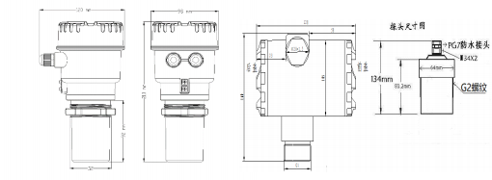**仪表的安装与调试**

**三．技术指标**

**一．** **仪表安装**

**1.仪表外形尺寸（**探头尺寸会根据仪表量程的不同而有所改变，若有不同会预先告知）

|  |  |  |  |
| --- | --- | --- | --- |
| 技术指标 | 参数 | 技术指标 | 参数 |
| 测量范围 | 0～15m（根据实测量程定制） | 盲 区 | 0.35m～0.6m |
| 测距精度 | ±0.5%（标准条件） | 测距分辨率 | 1mm |
| 压 力 | 常压 | 仪表显示 | 自带 LCD 显示 |
| 模拟输出 | 4～20mA | 供电电压 | DC24V |
| 环境温度 | - 20℃ ~ + 60℃ | 防护等级 | IP65 |

**其它参数及设置方法**

**四．参数设置**

1. P01（液位标定）

内部参数，必要时使用。

一体式规格尺寸（图一） 防爆分体式尺寸（图二）

2. P02（20mA 设置）

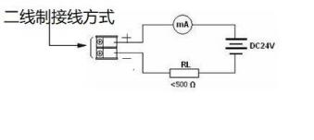在仪表正常工作时按 SET 大约3 秒钟，出现 0000，第一个 0 在闪动，将第一个 0 改为 1， 再按 OK 进入菜单。按▼键选择 P02 即为 20mA 对应液位，如需修改，先按 OK 键，再按▲、▼ 进行修改，修改完毕，按下 SET 退出。按下▼键， 出现 P03，P03 为 4mA 输出电流设置，默认值 为 0 ，一般不需要修改。如需修改，方式同修改 20mA 一样。

**2.仪表接线**

一体式仪表接线法:（如下图）

3. P05（显示模式设置）

进入 P05 菜单同上，在 P05 菜单中：1 表示显示液位高度，2 表示显示液位高度和温度，3 表示显示空气高度，4 表示显示高度和温度。

4. P07（响应速度）

选择 1：表示仪表反应很快;

选择 2：表示仪表反应快;

防爆分体式接线法: POWER：接 DC24V 电源正负极；

选择 3：表示仪表反应慢;

SENSER： --接屏蔽线，+接高频线;

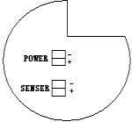选择 4：表示仪表反应很慢;

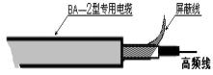此菜单根据现场情况不同，可以用 OK 键和▲键做出相应选择。

5. P08（电流测试）

内部参数，无需设定。

6. P09（放大灵敏度）

内部参数，无需设定。

**4** **1**

创优质品牌

铸一流企业

**注意：** **控制器直接暴露在阳光下，其运行温度可能会超过其指定的限制温度，并减少显示器的**

**能见度。建议：在阳光直射的场合，采用遮阳罩，避免仪器显示屏受到阳光直射，否则** **会减低仪器的使用寿命。**

**温馨提示：安装调试前，请仔细阅读用户手册！**

**二线制超声波液位计必读手册**

